

Государственное образовательное учреждение высшего профессионального образования

«Московский Государственный Технический Университет

имени Н.Э. Баумана»

|  |  |  |
| --- | --- | --- |
|  | ОТЧЕТ |  |
|  | По лабораторной работе № 1 |  |
|  | По дисциплине «Операционные системы» на тему «Функции обработчика прерывания системного таймера и  пересчет динамических приоритетов» |  |
|  |  |  |
|  |  |  |

|  |  |  |
| --- | --- | --- |
| Исполнитель | Студент: | Неклепаева А.Н. |
|  | Группа: | ИУ7-53 |
| Принял | Преподаватель: | Рязанова Н.Ю. |
|  |  |  |
|  | Москва  2019 |  |

**Функции системных таймеров в защищённом режиме**

Unix/Linux

по тику:

- ведение статистики использования центрального процессора текущим процессом

- инкремент таймеров системы

- декремент кванта текущего потока

- проверка списка отложенных вызовов, отправление на выполнение отложенных вызовов на выполнение при достижении нулевого значения счётчика

по главному тику:

- добавление в очередь на выполнение функций, относящихся к работе

планировщика-диспетчера

- декремент времени, оставшегося до отправления одного из сигналов:

SIGALARM (декремент будильников); SIGPROF (измерение времени работы процесса); SIGVTALARM (измерение времени работы процесса в режиме задачи)

по кванту:

- посылка сигнала SIGXCPU текущему процессу при истечении выделенного ему квант процессорного времени

- пробуждение системных процессов (swapper и pagedaemon), процедура

wakeup перемещает дескрипторы процессов из очереди «спящих» в очередь «готовых к выполнению»

Windows

по тику:

- инкремент счётчика системного времени

-декремент счётчиков отложенных задач

-декремент остатка кванта текущего потока

-добавление процесса в очередь DPC

по главному тику:

-инициализация диспетчера настройки баланса (путём освобождения объекта «событие» каждую секунду)

по кванту:

-Инициализация диспетчеризации потоков (посредством добавления соответствующего объекта DPC в очередь)

**Пересчет динамических приоритетов(только у пользовательских процессов)**

Unix/Linux

Механизм планирования в традиционных системах базируется на приоритетах. Каждый процесс обладает приоритетом планирования, изменяющимся с течением времени. Планировщик всегда выбирает процессы, обладающие более высоким приоритетом. Для диспетчеризации процессов с равным приоритетом применяется вытесняющее квантование времени. Изменение приоритетов процессов происходит динамически на основе количества используемого ими процессорного времени. Если какой-либо из высокоприоритетных процессов будет готов к выполнению, планировщик вытеснит ради него текущий процесс даже в том случае, если тот не израсходовал свой квант времени.

Традиционное ядро Unix является строго невытесняющим. Если процесс выполняется в режиме ядра (например, в течение исполнения системного вызова или прерывания), то ядро не заставит такой процесс уступить процессор какому-либо высокоприоритетному процессу. Выполняющийся процесс может только добровольно освободить процессор в случае своего блокирования в ожидании ресурса, иначе он может быть вытеснен при переходе в режим задачи. Реализация ядра невытесняющим решает множество проблем синхронизации, связанных с доступом нескольких процессов к одним и тем же структурам данных ядра.

Приоритет процесса задается любым целым числом от 0 до 127 (приоритеты от 0 до 49 – зарезервировано для ядра, а прикладные процессы обладают диапазоном от 50 до 127). Чем меньше число, тем выше приоритет процесса.В структуре proc содержатся поля, относящиеся к приоритетам:

**p_pri** — текущий приоритет планирования;

**p_usrpri** — приоритет режима задачи;

**p_cpu** — результат последнего измерения использования процессора;

**p_nice** — фактор «любезности», устанавливаемый пользователем.

Планировщик использует **p_pri** для принятия решения о том, какой процесс отправить на выполнение. Когда процесс находится в режиме задачи, **p_pri** равен **p_usrpri.**

Когда процесс просыпается после блокирования в системном вызове, его приоритет будет временно повышен, чтобы дать ему предпочтение в режиме ядра. Поэтому планировщик использует **p_usrpri** для хранения приоритета, назначаемого процессу при возврате в режим задачи, а **p_pri** используется для хранения временного приоритета для выполнения в режиме ядра. Ядро системы связывает *приоритет сна* (величина, определяемая для ядра, поэтому лежит в пределах от 0 до 49) с событием или ожидаемым ресурсом, из-за которого процесс может быть заблокирован.

Когда процесс завершил выполнение системного вызова и находится в состоянии возврата в режим задачи, его приоритет сбрасывается обратно в значение текущего приоритета в режиме задачи. Измененный таким образом приоритет может оказаться ниже, чем приоритет какого-либо иного запущенного процесса; в этом случае ядро системы произведет переключение контекста.

Приоритет в режиме задачи зависит от 2х факторов: «любезности» и последней измеренной величины использования процессора.Степень любезности (nice value) – число от 0 до 39 (со значением 20 по умолчанию). Увеличение значения приводит к уменьшению приоритета.

Когда процесс завершил выполнение системного вызова и находится в состоянии возврата в режим задачи, его приоритет сбрасывается обратно в значение текущего приоритета в режиме задачи. Это может привести к понижению приоритета, что, в свою очередь, вызовет переключение контекста.

На каждом тике обработчик таймера увеличивает **p_cpu** на единицу для текущего процесса до максимального значения.

Каждую секунду ядро системы вызывает процедуру **schedcpu()** (запускаемую через отложенный вызов), которая уменьшает значение **p_cpu** каждого процесса исходя из фактора «полураспада» (decay factor).

В системе SVR3 фактор полураспада равен 0.5.

В 4.3 BSD для расчета фактора полураспада применяется следующая формула:

*decay = (2 * load_average) / (2 * load_average + 1)*

где load_average — это среднее количество процессов, находящихся в состоянии готовности к выполнению, за последнюю секунду. Фактор полураспада обеспечивает экспоненциально взвешенное среднее значение использования процессора в течение всего периода функционирования процесса.

Процедура **schedcpu()** также пересчитывает приоритеты для режима задачи всех процессов по формуле:

*p_usrpri = PUSER + (p_cpu/4) + (2*p_nice)*

где PUSER — базовый приоритет в режиме задачи, равный 50.

В результате, если процесс в последний раз использовал большое количество процессорного времени, его **р_срu** будет увеличен. Это приведет к росту значения **р_usrpri** и, следовательно, к понижению приоритета. Чем дольше процесс простаивает в очереди на выполнение, тем больше фактор полураспада уменьшает его **р_срu**, что приводит к повышению его приоритета.

Windows

Windows является полностью вытесняющей, то есть переключение

потоков может произойти в любой момент, а не только в конце кванта текущего потока.

Планирование вызывается при следующих условиях:

1) Выполняющийся поток блокируется на семафоре, мьютексе, событии, вводе/выводе и т.д;

2) Поток подает сигнал об объекте;

3) Истекает квант времени потока.

Windows использует 32 уровня приоритета, от 0 до 31. Эти значения

разбиваются на части следующим образом:

-шестнадцать уровней реального времени (от 16 до 31);

-шестнадцать изменяющихся уровней (от 0 до 15), из которых уровень 0 за-

резервирован для потока обнуления страниц.

Уровни приоритета потоков назначаются исходя из двух разных позиций:одной от Windows API и другой от ядра Windows. Сначала Windows API систематизирует процессы по классу приоритета, который им присваивается при создании (номера представляют внутренний индекс PROCESS_PRIORITY_CLASS , распознаваемый ядром): Реального времени — Real-time (4), Высокий — High (3),Выше обычного — Above Normal (7), Обычный — Normal (2), Ниже обычного — Below Normal (5) и Простоя — Idle (1). Затем назначается относительный приоритет отдельных потоков внутри этих процессов. Здесь номера представляют изменение приоритета, применяющееся к базовому приоритету процесса: Критичный по времени — Time-critical (15), Наивысший — Highest (2), Выше обычного — Above-normal (1), Обычный — Normal (0), Ниже обычного — Below-normal (–1), Самый низший — Lowest (–2) и Простоя — Idle (–15).

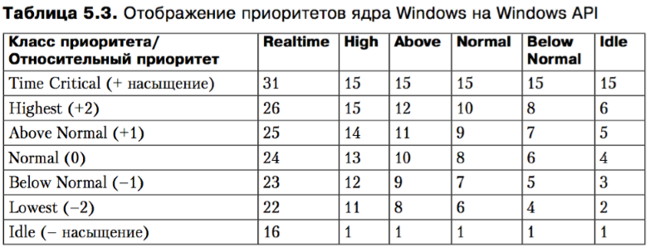

Решения по планированию принимаются исходя из текущего приоритета. Система при определенных обстоятельствах на короткие периоды времени повышает приоритет потоков в динамическом диапазоне (от 0 до 15). Windows никогда не регулирует приоритет потоков в диапазоне реального времени (от 16 до 31), поэтому они всегда имеют один и тот же базовый и текущий приоритет.

Имеется четыре категории приоритетов: real-time, user, zero и idle (значение которого фактически равно –1). Приоритеты 16–31 называются системными и предназначены для создания систем, удовлетворяющих ограничениям реального времени, таким как предельные сроки, необходимые для

мультимедийных презентаций. Потоки с приоритетами реального времени

выполняются до потоков с динамическими приоритетами (но не раньше DPC и ISR).

Потоки приложений обычно выполняются с приоритетами 1–15. Как правило, пользовательские приложения и службы запускаются с обычным базовым приоритетом (normal), поэтому их исходный поток чаще всего выполняется с уровнем приоритета 8.

Повышение приоритета вступает в действие немедленно и может вызвать изменения в планировании процессора. Однако если поток использует весь свой следующий квант, то он теряет один уровень приоритета и перемещается вниз на одну очередь в массиве приоритетов. Если же он использует второй полный квант, то он перемещается вниз еще на один уровень, и так до тех пор, пока не дойдет до своего базового уровня (где и останется до следующего повышения). Повышение приоритета потока в Windows применяется только для потоков с

приоритетом динамического диапазона ( 0-15). Но каким бы ни было приращение, приоритет потока никогда не будет больше 15. Таким образом, если к потоку с приоритетом 14 применить динамическое повышение на 5 у ровней, то его приоритет станет равным только 15 (если приоритет потока равен 15, то повысить его нельзя).

Приоритет потока повышается:

- Когда операция ввода-вывода завершается и освобождает находящийся в

состоянии ожидания поток, то его приоритет повышается (чтобы он мог опять быстро запуститься и начать новую операцию ввода-вывода). Важно, что для запросов на ввод/вывод, адресованных устройством с меньшим гарантированным временем отклика, предусматриваются большие приращения приоритета.

- Если поток ждал на семафоре, мьютексе или другом событии, то при его

освобождении он получает повышение приоритета на два уровня, если находится в фоновом процессе, и на один уровень во всех остальных случаях. Это целесообразно, так как потокам, блокируемым на событиях, процессорное время требуется реже, чем остальным (это позволяет равномернее распределять процессорное время).

- Если поток графического интерфейса пользователя просыпается по причине наличия ввода от пользователя, то он также получает повышение.

- Если поток, готовый к выполнению, задерживается из-за нехватки процессорного времени.Раз в секунду диспетчер настройки баланса ( системный поток, предназначенный главным образом для выполнения функций у правления памятью), проверяет очереди готовых потоков и ищет потоки, которые находятся в состоянии готовности (Ready) в течение 4 секунд. Обнаружив такой поток, диспетчер настройки баланса повышает его приоритет до 1 5. В Windows 2000 и Windows ХР квант потока удваивается относительно кванта процесса. В Windows Server 2003 квант устанавливается равным 4 единицам. Как только квант истекает, приоритет потока немедленно снижается до исходного уровня. Если этот поток не успел закончить свою работу и если другой поток с более высоким

приоритетом готов к выполнению, т о после снижения приоритета он

возвращается в очередь готовых потоков. В итоге через 4 секунды его приоритет может быть с нова повышен. Чтобы свести к минимуму расход процессорного времени, диспетчер настройки баланса сканирует лишь 16 готовых потоков. Если таких потоков с данным уровнем приоритета более 16, он запоминает тот поток, перед которым он остановился, и в следующий раз продолжает сканирование именно с него. Кроме того, он повышает приоритет не более чем говорит о высокой загруженности системы), он прекращает сканирование. При следующем проходе сканирование возобновляется с того места, где оно было прервано в прошлый раз.

Для обеспечения поддержки мультизадачности системы, когда исполняется код режима ядра, Windows использует приоритеты прерываний IRQL.

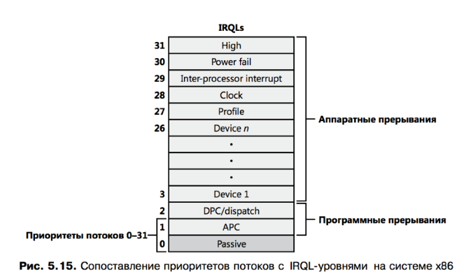 Прерывания обслуживаются в порядке их приоритета. При возникновении прерывания с высоким приоритетом процессор сохраняет информацию о состоянии прерванного потока и активизирует сопоставленный с данным прерыванием диспетчер ловушки. Последний повышает IRQL и вызывает процедуру обслуживания прерывания (ISR). После выполнения ISR диспетчер прерывания понижает IRQL процессора до исходного уровня и загружает сохраненные ранее данные о состоянии машины. Прерванный поток возобновляется с той точки, где он был прерван. Когда ядро понижает IRQL, могут начать обрабатываться ранее замаскированные прерывания с более низким приоритетом. Тогда вышеописанный процесс повторяется ядром для обработки и этих прерываний.

**Выводы**

Обработчик системного таймера выполняет схожие функции в обоих рассматриваемых семействах ОС Windows и Unix. А именно:

- обновление системного времени

- уменьшение кванта процессорного времени, выделенного процессу

- запуск планировщика задач

- отправление отложенных вызовов на выполнение

Это объясняется тем, что и Windows, и Unix — это системы разделения времени с вытеснением и динамическими приоритетами. В обоих семействах ОС учитывается ожидание процесса в очереди готовых процессов, чтобы исключить бесконечное откладывание процессов. Но системы планирования данных семейств ОС имеют ряд различий. Классический Unix имеет невытесняющее ядро, Windows является полностью вытесняющей ОС. Алгоритмы планирования в обеих ОС основаны на очередях, но взаимодействия планировщика и потоков в данных ОС различны. В Windows потоки сами вызывают планировщик для пересчёта их приоритетов.